Manipulations  de base | Notation Scientifique | HP 39G
Affichage d’un résultat en notation scientifique
La calculatrice est capable d’afficher 12 chiffres.
Pour les valeurs qui dépassent cette limite la calculatrice utilise la notation scientifique.
La notation scientifique exprime les nombres en deux parties séparées par le symbole E.
- La partie décimale (avec un chiffre à avant le point décimal) s’affiche à gauche du symbole E.
- L’exposant entier de 10 s’affiche à droite du symbole E.
Les calculs ci-contre signifient que :  9¹⁴ ≈ 2,2876792455 × 10¹³ et 6⁻¹² ≈ 4,59393658 × 10⁻¹⁰  → Pour écrire 9^14 utiliser la touche x ^{y} .  → Les résultats obtenus sont des valeurs approchées. | 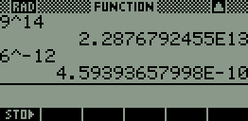
Écriture d’un nombre en notation scientifique
le symbole E s’obtient à l’aide de l’instruction EEX (touches SHIFT X,T,θ . ).  Par exemple : 3 × 10⁴ se tape 3 EEX 4 .  De même pour : 3 × 10⁻²  (−3) × 10⁴ se tape (−) 3 EEX 4 .  → Le nombre −3 peut être mis entre parenthèses ou pas.  → Si le nombre ou l’exposant est négatif, utiliser la touche d’opposé (−) et non pas  la touche de soustraction −.. | 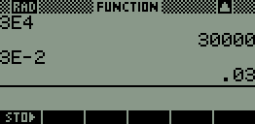  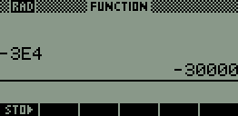
! 10^{n} se tape 1 EEX n (ou tout simplement EEX n ) mais pas 10 EEX n .  Par exemple pour 10³ : | 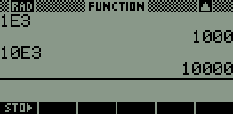
Choisir le mode d’affichage « notation scientifique »
Instruction .MODES. (touches SHIFT HOME ) puis mettre descendre sur NUMBER FORMAT avec la flèche  . Appuyer sur la touche-écran .CHOOSE. .  Sélectionner Scientific et valider avec ENTER puis touche HOME pour revenir à l'écran de calcul.  Les résultats sont alors affichés en notation scientifique. | 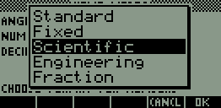  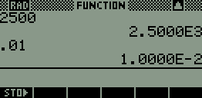
Retour au mode d’affichage « normal »
Instruction MODES (touches SHIFT HOME ) puis régler l'écran comme ci-contre. (valider avec la touche ENTER).  Touche HOME pour retrouver l’écran calcul.  Les résultats sont de nouveau affichés en écriture décimale. | 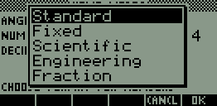  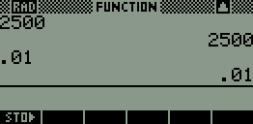

⇒ Compléments
Choisir le nombre de décimales affichées
Instruction MODES (touches SHIFT HOME ) puis régler l'écran comme ci-contre. (valider avec la touche ENTER).  Touche HOME pour retrouver l’écran calcul.  Les résultats alors affichés avec 2 chiffres après la virgule.  Pour retrouver un affichage normal :  Instruction MODES (touches SHIFT HOME ) puis remettre NUMBER FORMAT sur Standard. (valider avec la touche ENTER puis HOME )  → En mode d’affichage normal, un résultat dont la valeur absolue est inférieure à 10 ⁻¹² sera affiché en écriture scientifique. | 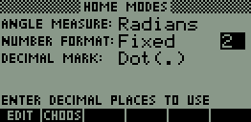  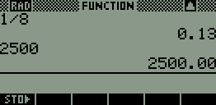  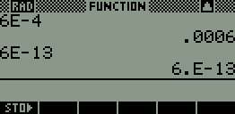
Autre méthode pour écrire une puissance de 10
Utiliser la séquence : 10 Λ n  Par exemple pour écrire 3x10⁴. | 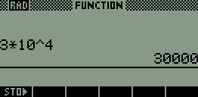

⇒ Commentaires

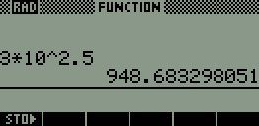
! Autre instruction
La calculatrice possède une instruction 10^{x} (touches SHIFT puis Log ).
Mais elle ne correspond pas à la notation scientifique.
Elle correspond à la fonction réciproque de la fonction logarithme décimal.
Avec cette instruction 10^{x} il est possible d’effectuer 3×10^{2,5}.
Alors qu’avec l’instruction EEX ce même calcul revoie un message d’erreur.

